**YAHYA KARAKURT**

**ŞARA ÜRENTÜRK**

**Tarım ürünlerinin taşınmasını eğlenceli bir projeyle göstermek.**

**Yapışkanlık özelliği yüksek olmayan tüm toz, taneli hammadde ve mamul ürünün, her türlü sanayi dalında yatay ve belli dereceye kadar açılarda**

**taşınması amacıyla tasarlanmıştır.**

**İnsanlar genelde tahıl ürünleri kullanıyor. Endüstride insanların taşıyamadığını Helezon taşımaktadır. Sanayide taşıma sistemi olarak kullanılan helezonlar birçok değişik sektörde de kullanılmaktadır. Örneğin gıda, tarım, maden, kimya vb. alanlarda kullanılmaktadır. Bunu geliştirerek helezonun kullanım alanlarını çoğalmasını istedim.**

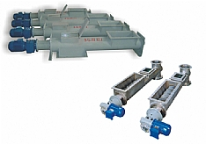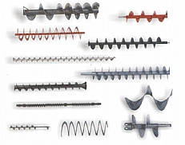

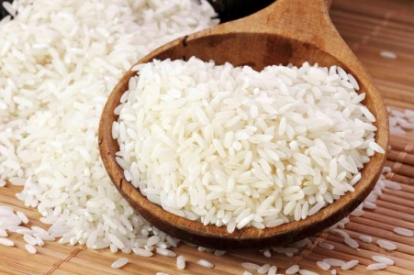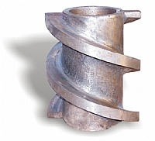

**Çelik döküm sıkıştırma helezonu (krom ve pik döküm) / Özel amaçlı çeşitli helezonlar / Pirinç**

**Helezon yayları ölçüsüne göre boru içine yerleştirilerek dönmesi için her iki uç tarafına bilye takılır uygun motor seçilir. Bir adet ürün girişi, bir adet ürün çıkışı olmalıdır. Elektrik verilerek dönme hareketi sağlanır ve ürün taşımaya başlanmış olur.**

**Tahıl ürünlerinin tüp helezon (taşıyıcı helezon) ile makineler arasındaki transferi gözlemledik.**

